型号：MX-NHUB-04-V1.0

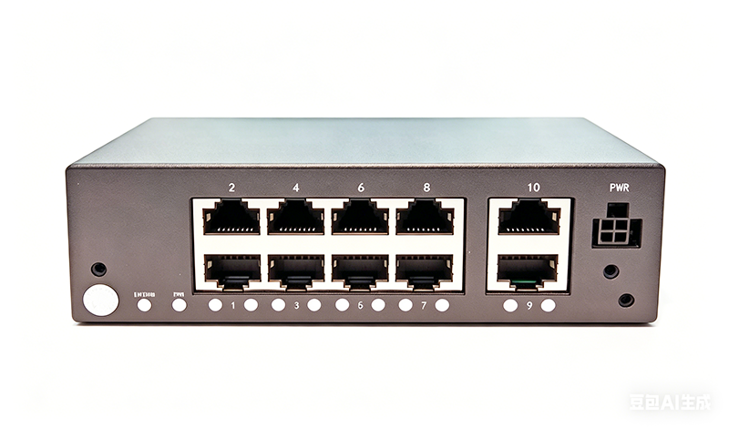
产品简介
车载HUB的主要功能是对多路IPC信号进行聚合并传输给车载终端，以此来达到网络信号能够在车载终端上快速读取，最终扩展车载视频的输入数量和输入模式。

产品特点
- 自带8个视频监控接口
- 自带2个网线接入口
- 最高带宽：100Mbps

核心参数
项目 |  | 参数说明
电源输入 | DC12-48V | 在此范围内电压均可工作
电源输出 | DC12-48V | 与电源输入电压一致
物理接口 | RJ45x10 | 1~8号为外接IPC设备接口，9~10为以太网接口
物理接口 | 电源接口 | 与车载主机专用线相连
指示灯 | 网络和电源 | 与车载设备连接正常，LED闪烁
设备内部功耗 | 裸机 | ≤0.3W
设备内部功耗 | 全功能 | ≤0.5W

安装事宜
- 规格尺寸
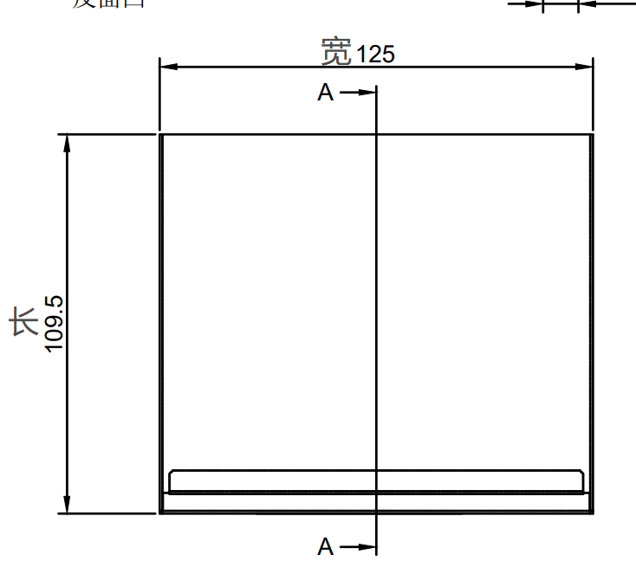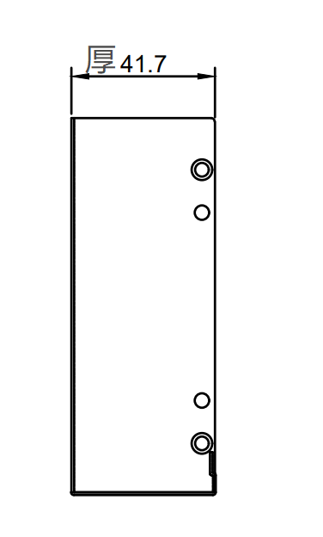
2、接口定义说明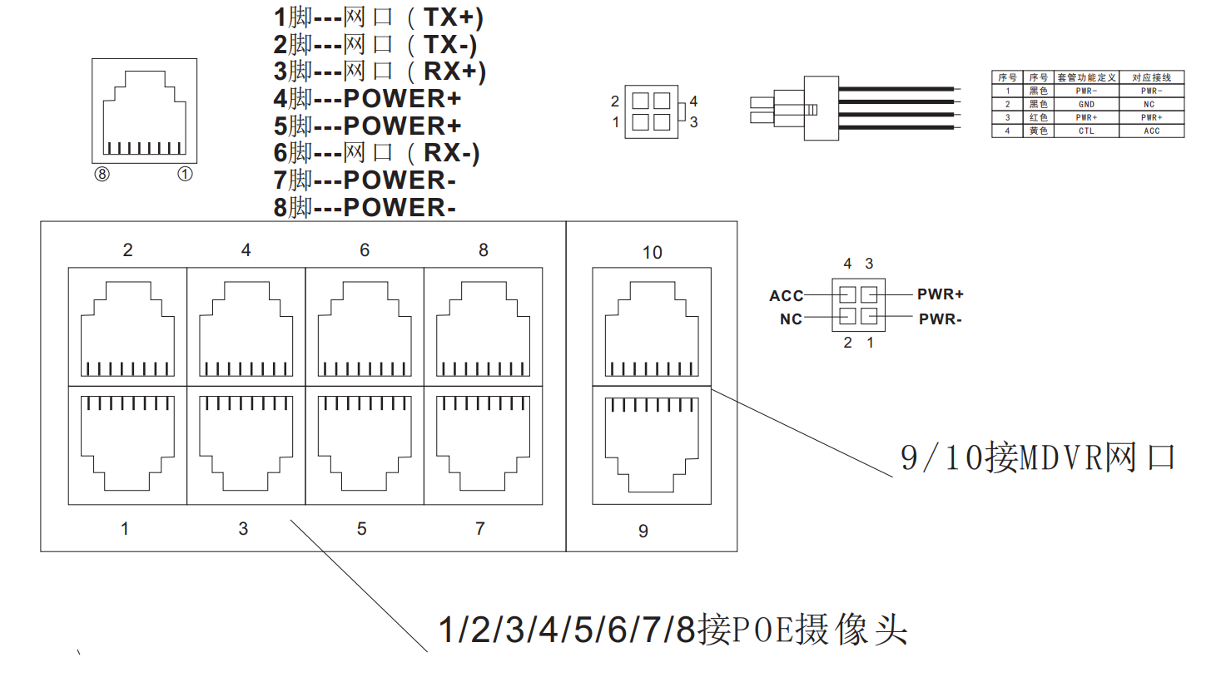

3、产品安装示意图
外网交换机
直流电源12-48V
 POE
POE
POE
POE
POE
POE
POE
POE
显示器
接IPC摄像头
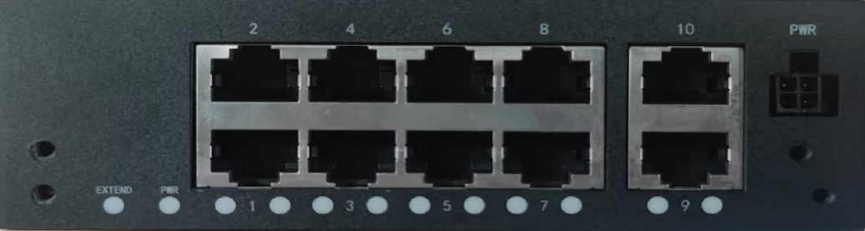
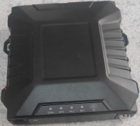MDVR

